系 列 书 推 荐
《卡多和凯祖米》三部曲
KONDO & KEZUMI SERIES

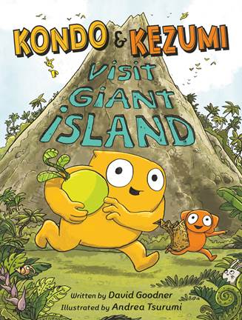
中文书名：《第一部：卡多和凯祖米冒险巨人岛》
英文书名：KONDO & KEZUMI VISIT GIANT ISLAND
作 者：David Goodner and Andrea Tsurumi
出 版 社：Little, Brown
代理公司：ANA/Yao Zhang
出版时间：2020年10月
代理地区：中国大陆及台湾
页 数：80页
审读资料：电子文稿
类 型：6-10岁桥梁书/冒险小说

内容简介：

在这本有趣的全彩冒险章节书中，两个好朋友卡多和凯祖米找到了一张可以引向未知奇迹的地图，开始一段冒险的故事，他们探索令人兴奋的新大陆，结交新朋友，并学会在遇到各种阻碍时坚持下去。

卡多长得很高大，凯祖米则小小的。他们住在一个长满了果树、浆果丛，居住着飞鸟和绒毛兔的小岛上。当一个漂流瓶被冲上岸时，他们发现一张地图上，上面写着一条神秘的信息：我们并不孤单。凯祖米想沿着这张地图探索世界，而卡多却只想呆在家里，从果树上摘水果，从浆果丛里拿浆果。但是当凯祖米造了一艘完美的船时，这对最好的朋友决定一起起航，去看……他们不知道将会遇见什么！

卡多和凯祖米就这样开始了冒险，奶酪岛和高山在等待着他们。创作新星大卫·古德纳和安德莉亚·鹤见联手创作了这套图文并茂，充满迷人特质和意外发现的章节书。准备好踏上未知的领域，去发现友谊和学习探索的经典主题吧。

媒体评价：

“个人关系、各种奇妙的环境和建筑提供了多个参与点，保持小读者们的积极性。”——《出版商周刊》明星评论

“推荐给所有正在向章节书阅读过渡的小读者们和冒险动画迷们。”——《学校图书馆杂志》
古德纳和鹤见插图鲜明的章节书应该会得到凯特·迪卡米洛和克里斯·范·杜森的《梅西·沃森》系列的粉丝们的青睐……一个既活泼又可爱的友谊故事。”——科克斯书评

“旅行者凯祖米和卡多以幽默和现实的方式触及恐惧、挫折和乡愁，反映了许多旅行中可以考验友谊的问题……凯祖米和卡多提醒我们，我们每个人都不是孤独的。”——《号角图书》

“鹤见富有想象力、幽默的插图以饱和的色彩出现在每一页上……[和]大量的对话，以支持刚刚独立的小读者们准备开始冒险，阅读更长篇的书。”——《书单》

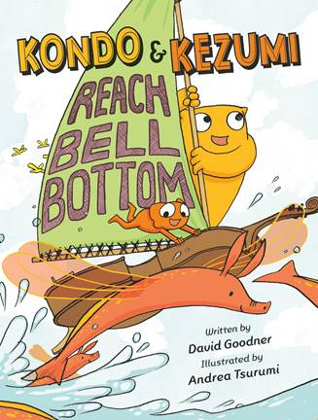
中文书名：《第二部：卡多和凯祖米来到钟底世界》
英文书名：KONDO & KEZUMI REACH BELL BOTTOM
作 者：David Goodner and Andrea Tsurumi
出 版 社：Little, Brown
代理公司：ANA/Yao Zhang
出版时间：2021年1月
代理地区：中国大陆及台湾
页 数：80页
审读资料：电子文稿
类 型：6-10岁桥梁书/冒险小说

内容简介：

凯祖米已经准备好迎接更多的冒险，而卡多已经准备好要回家。现在，卡多和凯祖米已经发现，这张地图可以带领他们去往不可思议的地方并遇见阿尔伯特这样的新朋友，凯祖米渴望继续探索和拥抱未知。另一方面，卡多很累，想念家里的舒适。当他们到达钟底世界时，温度很高，浓雾开始笼罩，前路变得模糊不清，他们发现自己搁浅了。

为了找到目的地，两个朋友需要共同努力，相互倾听，勇敢面对这些新水域。

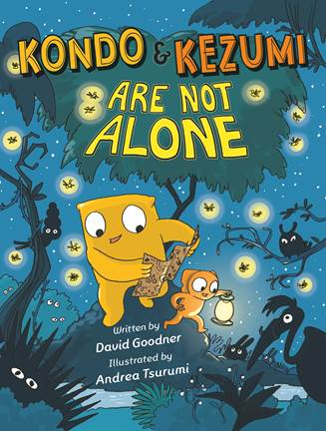
中文书名：《第三部：卡多和凯祖米不孤单》
英文书名：KONDO & KEZUMI ARE NOT ALONE
作 者：David Goodner and Andrea Tsurumi
出 版 社：Little, Brown
代理公司：ANA/Yao Zhang
出版时间：2021年4月
代理地区：中国大陆及台湾
页 数：80页
审读资料：电子文稿
类 型：6-10岁桥梁书/冒险小说

内容简介：

在本系列书的最后一册中，卡多和凯祖米将踏上回家的旅程。家中的从小岛上正有一个不速之客在等待着他们……

作者简介：

大卫·古德纳（David Goodner）在阿灵顿公共图书馆工作了21年。他是《金妮哥布林不能打开这个盒子》系列书的作者。他和妻子以及两只非常可爱的猫住在得克萨斯州北部。

安德莉亚·鹤见（Andrea Tsurumi）是《意外》和《螃蟹蛋糕》以及其他许多漫画书的的作者和插图画家。她为吉迪恩·斯特勒的《不是你的巢》和雷什玛·索贾尼的《女孩们的密码》做了插画。她在纽约出生长大，并在那里获得了视觉艺术学院的文学硕士学位。现在她和丈夫以及他们的狗住在费城。当她不用牛角面包制作小动物时，她喜欢阅读一些有趣且荒谬的历史。

内文插图：
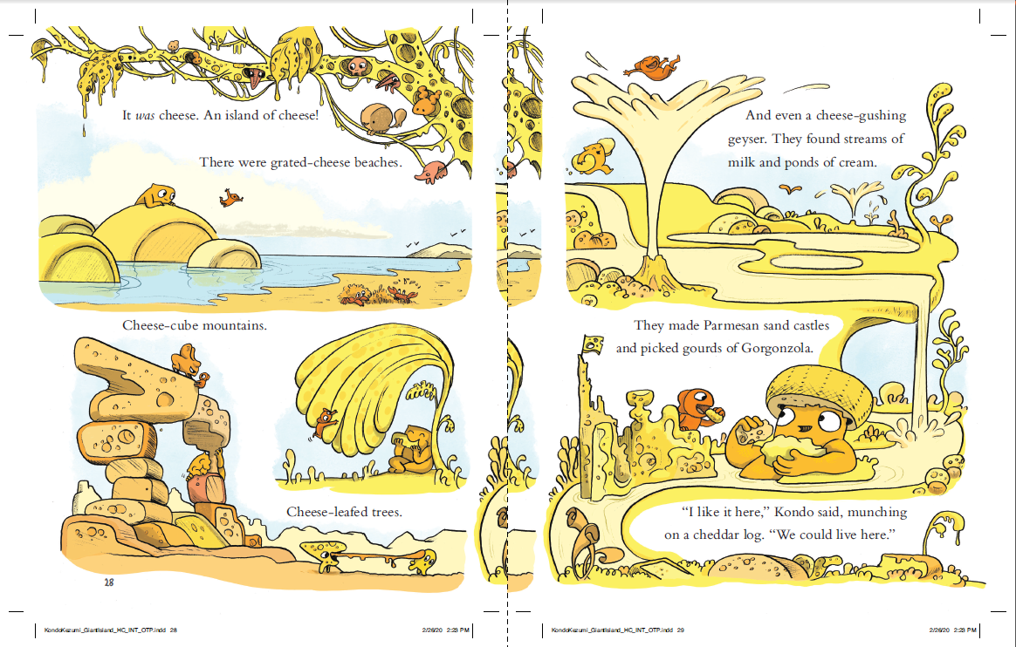
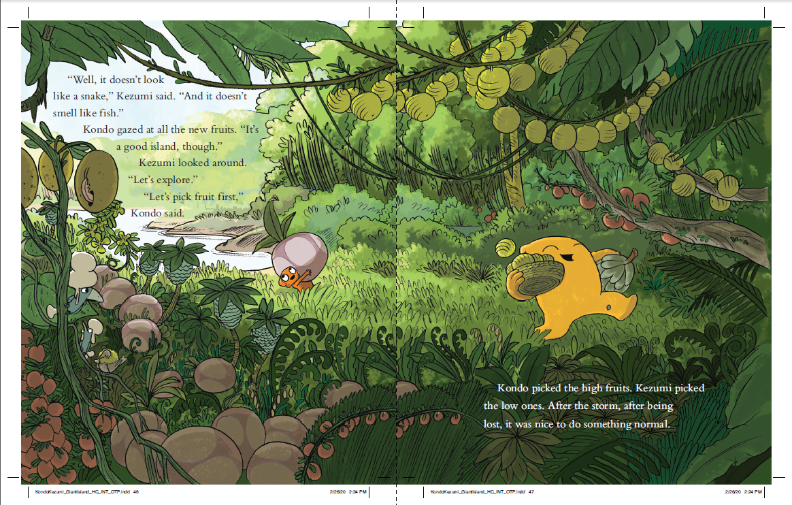
谢谢您的阅读！
请将回馈信息发至：张瑶（Yao Zhang）
安德鲁﹒纳伯格联合国际有限公司北京代表处
北京市海淀区中关村大街甲59号中国人民大学文化大厦1705室, 邮编：100872
电话：010-82449325
传真：010-82504200
Email: Yao@nurnberg.com.cn
网址：www.nurnberg.com.cn
微博：http://weibo.com/nurnberg
豆瓣小站：http://site.douban.com/110577/
微信订阅号：ANABJ2002

